**Графическое изображение схемы трехмандатных избирательных округов**

**для проведения выборов депутатов Кардымовского окружного Совета депутатов**

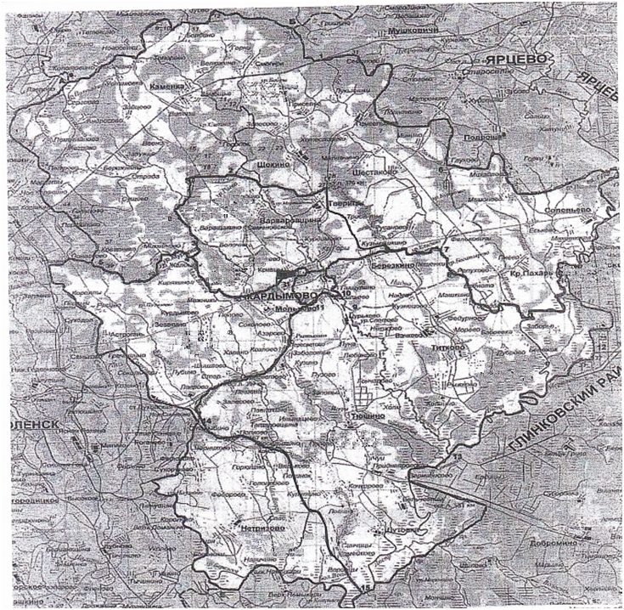

**трехмандатный**

**избирательный округ № 4**

**трехмандатный**

**избирательный**

**округ № 5**

**трехмандатный**

**избирательный**

**округ № 3**

**трехмандатный**

**избирательный**

**округ № 2**

**№ 1**

Тр